2016年注册会计师《会计》第十三章高频考点

2016年注会《会计》高频考点：职工薪酬的概念
本考点属于《会计》第十三章职工薪酬第一节职工和职工薪酬的范围及分类的内容。
【内容导航】
1.职工的概念及范围
2.职工薪酬的范围
【考频分析】
考频：★★★
复习程度：熟悉了解本考点。在学习时要做到熟悉各个概念，在做客观题时手到擒来。
【高频考点】职工薪酬的概念
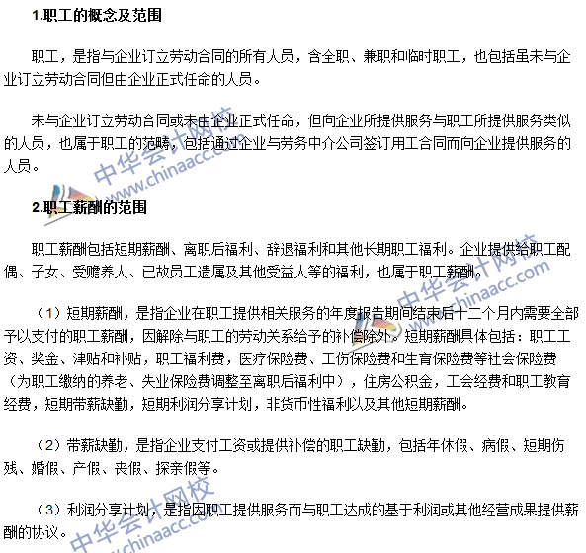
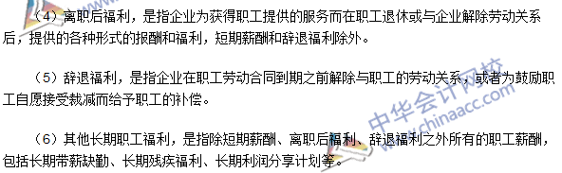

2016年注会《会计》高频考点：短期薪酬的确认与计量
本考点属于《会计》第十三章职工薪酬第二节短期薪酬的确认与计量的内容
【内容导航】
1.货币性短期薪酬
2.带薪缺勤
3.非货币性福利
【考频分析】
考频：★★★
复习程度：掌握本考点。
【高频考点】短期薪酬的确认与计量
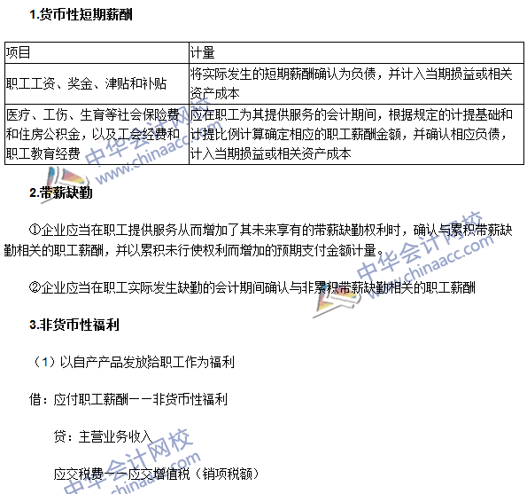
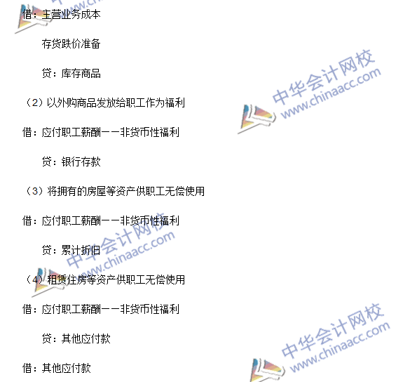
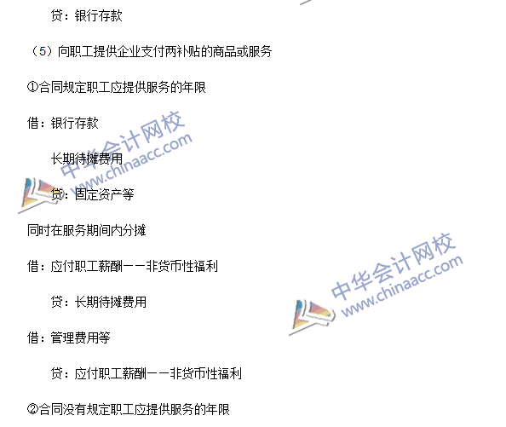


2016年注会《会计》高频考点：离职后福利的确认与计量
本考点属于《会计》第十三章职工薪酬第三节离职后福利的确认与计量的内容
【内容导航】
离职后福利的确认与计量
【考频分析】
考频：★★★
复习程度：熟悉了解本考点。
【高频考点】离职后福利的确认与计量
企业应当将离职后福利计划分类为设定提存计划和设定受益计划两种类型。
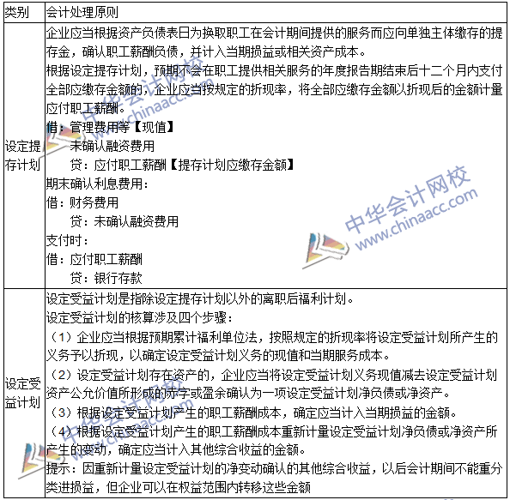

2016年注会《会计》高频考点：辞退福利的确认与计量
本考点属于《会计》第十三章职工薪酬第四节辞退福利的确认与计量的内容。
【内容导航】
辞退福利的确认与计量
【考频分析】
考频：★★★
复习程度：掌握本考点。
【高频考点】辞退福利的确认与计量
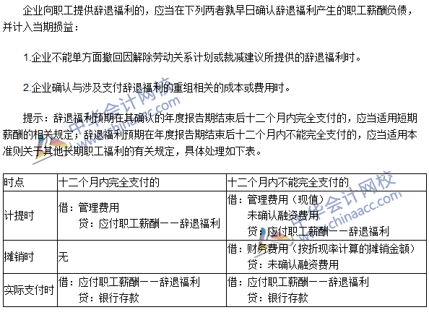

2016注会《会计》高频考点：其他长期职工福利的确认与计量
本考点属于《会计》第十三章职工薪酬第五节其他长期职工福利的确认与计量的内容。
【内容导航】
1.其他长期职工福利概念
2.其他长期职工福利的会计处理原则
【考频分析】
考频：★★★
复习程度：熟悉了解本考点。
【高频考点】其他长期职工福利的确认与计量
